**Team Software Process**

**Ciclo 3**



**Nombre Proyecto:** Sistema TSP

**Fecha:** Marzo 30 de 2011

**Realizado por:**

|  |  |  |
| --- | --- | --- |
| **Persona** | **Rol** | **Código Uniandes** |
| Carlos Ernesto González Vargas | Líder del Grupo | 200819123 |
| Sandra Milena Gómez Ríos | Líder de Planeación | 201110951 |
| Andrés Mauricio Erazo Benavides | Líder de Soporte | 201110949 |
| David Pérez Chibuque | Líder de Calidad | 201117818 |
| Willian Alejandro Idrobo Luna | Líder de Desarrollo | 201110544 |
| Erik Fernando Arcos Franco | Líder de Desarrollo | 201110856 |

**Control de versiones**

|  |  |  |  |
| --- | --- | --- | --- |
| **Versión** | **Fecha** | **Autor** | **Descripción del Cambio** |
| 1.00 | Marzo 26 de 2011 | Ingenium | Creación del documento |
| 1.01 | Marzo 28 de 2011 | Ingenium | Modificación del documento |
| 1.02 | Marzo 29 de 2011 | Ingenium | Revisión final del documento |
|  |  |  |  |
|  |  |  |  |
|  |  |  |  |
|  |  |  |  |

 

**Contenido**

**1.** **Definición Tercer ciclo** 2

**1.1.** **Objetivo** 2

**1.2.** **Objetivos Específicos y Métricas ciclo 3** 3

**1.2.1.** **Objetivos del Grupo** 3

**1.2.2.** **Objetivos de los Miembros del Grupo** 3

**1.2.3.** **Objetivos del Proyecto y del Proceso** 3

**1.3.** **Plan de Trabajo** 4

**1.4.** **Diseño y Ejecución** 5

**1.5.** **Reporte del proceso** 7

**1.5.1.** **Reporte de Actividades** 7

**1.5.2.** **Seguimiento de TSP** 7

**1.5.4.** **Inspección** 7

**1.6.** **Plan de Calidad** 9

**1.7.** **Realimentación Interna** 10

**2.** **Artefactos Segundo ciclo** 11

**2.1.** **Aplicativo Desarrollado** 11

**2.1.1.** **Gestión del plan de calidad** 11

**2.1.2.** **Visualización del Plan del proyecto** 12

**2.1.3.** **Reporte de Interrupciones** 14

**2.1.4.** **Reporte de productividad** 15

**Team Software Process**

**Ciclo 3**

1. **Definición Tercer ciclo**

En el tercer ciclo se realizarán mejoras sobre la gestión del plan del proyecto para incluir reporte de valor ganado y roles reales involucrados, se implementará la interfaz gráfica que permite la gestión del plan de calidad y se implementa el reporte de interrupciones, todo esto basado en la previa planeación del ciclo.

* 1. **Objetivo**

Determinar las actividades del ciclo 3 respecto a los resultados obtenidos en el ciclo 2, y proceder al desarrollo e implementación de las mismas, todo enmarcado en el proceso de desarrollo de TSP

Para el ciclo 3, se busca alcanzar los siguientes objetivos específicos:

* Mejorar gestión del plan del proyecto adicionando reporte de valor ganado
* Implementar la gestión del plan de calidad
* Implementar el reporte de interrupciones
* Realizar inspecciones en las distintas etapas del proyecto con el fin de hallar los errores inyectados en el mismo.
* Corregir los errores previamente encontrados

Los artefactos generados en esta fase son:

* Documento del proceso TSP ciclo 3
* Plan del ciclo 3
* Aplicación final.
* Postmortem
  1. **Objetivos Específicos y Métricas ciclo 3**
     1. **Objetivos del Grupo**
* O1: Producir un producto de Buena Calidad
  + M2: Porcentaje de defectos encontrados mayor a 75%
* O2: Realizar un proyecto bien administrado y productivo
  + M3: Porcentaje de error máximo permitido en la estimación de tamaño del producto menor a 30%
  + M4: Porcentaje de error máximo permitido en la estimación de cantidad de horas menor a 20%
    1. **Objetivos de los Miembros del Grupo**
* O3: Ser un miembro efectivo y cooperativo
* O4: Hacer el trabajo personal de manera disciplinada consistentemente
  + M5: Promedio  de evaluación dentro del grupo superior a 4
* O5: Planear y hacer seguimiento al trabajo personal
  + M6: Registrar al menos el 90% de las actividades
  + M7: Porcentaje de tareas planeadas y completadas mayor a 80%
    1. **Objetivos del Proyecto y del Proceso**
* O6: Cumplir los requerimientos definidos en el ciclo
  + M8 Finalizar a tiempo
  + M9 Implementar el 80% de los requerimientos
  1. **Plan de Trabajo**

El plan de trabajo para el segundo ciclo es el siguiente:

Tabla 1. Plan de trabajo para el tercer ciclo

|  |  |  |
| --- | --- | --- |
| 1.5 | Ciclo 3 | Tiempo |
| 1.5.1 | Estrategia | 16 horas |
| 1.5.1.1 | Retroalimentación Ciclo 2 | 6 horas |
| 1.5.1.2 | Definición objetivos ciclo 3 | 1 horas |
| 1.5.1.3 | Definición de estrategia | 3 horas |
| 1.5.1.4 | Corrección defectos | 6 horas |
| 1.5.2 | Plan | 3 horas |
| 1.5.2.1 | Ajustes cronograma | 1 horas |
| 1.5.2.2 | Ajustes plan de calidad | 0,5 horas |
| 1.5.2.3 | Corrección defectos | 1,5 horas |
| 1.5.3 | Requisitos | 2,5 horas |
| 1.5.3.1 | Detallar requerimientos funcionales | 1 horas |
| 1.5.3.2 | Corrección defectos | 1,5 horas |
| 1.5.4 | Diseño | 3,5 horas |
| 1.5.4.1 | Ajustes diagrama de clases | 2h |
| 1.5.4.2 | Corrección defectos | 1,5 horas |
| 1.5.5 | Implementación | 31 horas |
| 1.5.5.1 | Gestión plan calidad | 4 horas |
| 1.5.5.2 | Ingreso de plan de calidad | 4 horas |
| 1.5.5.3 | Ingreso de plan del proyecto | 4 horas |
| 1.5.5.4 | Reporte plan de calidad | 6 horas |
| 1.5.5.5 | Reporte valor ganado | 4 horas |
| 1.5.5.6 | Inspecciónes | 6 horas |
| 1.5.5.7 | Corrección defectos | 3 horas |
| 1.5.6 | Pruebas | 6,5 horas |
| 1.5.6.1 | Diseño de casos de pruebas | 1,5 horas |
| 1.5.6.2 | Implementar y ejecutar pruebas junit | 2 horas |
| 1.5.6.3 | Corrección defectos | 3 horas |
| 1.5.7 | Postmortem | 7,5 horas |
| 1.5.7.1 | Definir información | 2 horas |
| 1.5.7.2 | Modificar presentación | 4 horas |
| 1.5.7.3 | Corrección defectos | 1,5 horas |

* 1. **Diseño y Ejecución**

A continuación se describen los casos de prueba diseñados y el resultado respectivo:

|  |  |
| --- | --- |
| **Id** | **Cp001** |
| **Funcionalidad** | Equipo de trabajo |
| **Descripción** | Verifica la creación de una persona en el archivo de propiedades |
| **Pre requisitos** |  |
| **Resultado esperado** | Al cargar la persona desde el archivo, debe coincidir con la que se acaba de ingresar. |
| **Resultado obtenido** | Ok |

|  |  |
| --- | --- |
| **Id** | **Cp002** |
| **Funcionalidad** | Equipo de trabajo |
| **Descripción** | Verifica la eliminación de una persona en el archivo de propiedades. |
| **Pre requisitos** |  |
| **Resultado esperado** | Al cargar la persona desde el archivo, el resultado debe ser vacio. |
| **Resultado obtenido** | Ok |

|  |  |
| --- | --- |
| **Id** | **Cp003** |
| **Funcionalidad** | Reporte de productividad |
| **Descripción** | Verifica la que los registros de productividad generados sean correctos |
| **Pre requisitos** |  |
| **Resultado esperado** | Ningún resultado debe tener el ciclo, los minutos o la productividad en blanco |
| **Resultado obtenido** | Ok |

|  |  |
| --- | --- |
| **Id** | **Cp004** |
| **Funcionalidad** | Plan de calidad |
| **Descripción** | Verifica la creación de un plan de calidad en el archivo de propiedades |
| **Pre requisitos** |  |
| **Resultado esperado** | Al cargar el plan de calidad desde el archivo, debe coincidir con la que se acaba de ingresar. |
| **Resultado obtenido** | Ok |

|  |  |
| --- | --- |
| **Id** | **Cp005** |
| **Funcionalidad** | Plan de calidad |
| **Descripción** | Verifica la eliminación de un plan de calidad en el archivo de propiedades |
| **Pre requisitos** |  |
| **Resultado esperado** | Al cargar el plan de calidad desde el archivo, el resultado debe ser vacio. |
| **Resultado obtenido** | Ok |

|  |  |
| --- | --- |
| **Id** | **Cp006** |
| **Funcionalidad** | Plan |
| **Descripción** | Verifica la actualización de una tarea en el archivo de propiedades. Esta prueba modifica el archivo de propiedades. |
| **Pre requisitos** | La tarea 1.3.2.1 debe existir en el archivo de propiedades. |
| **Resultado esperado** | Al cargar la tarea desde el archivo, debe coincidir con la que se acaba de actualizar. |
| **Resultado obtenido** | Ok |

|  |  |
| --- | --- |
| **Id** | **Cp007** |
| **Funcionalidad** | Plan |
| **Descripción** | Verifica la eliminación de una tarea en el archivo de propiedades. |
| **Pre requisitos** | La tarea 1.3.2.4 debe existir en el archivo de propiedades. |
| **Resultado esperado** | Al cargar la tarea desde el archivo, el resultado debe ser vacio. |
| **Resultado obtenido** | Ok |

* 1. **Reporte del proceso**
     1. **Reporte de Actividades**

Para el reporte de las actividades creamos un formulario con la herramienta de Google Docs. A través de este medio cada miembro del equipo reporta la actividad, la fecha y tiempo empleado. De igual forma se reportan en este mismo medio las interrupciones que se tuvieron durante el proceso.o

* + 1. **Seguimiento de TSP**

Se produjo un documento con el listado de actividades con el tiempo y responsable para que cada miembro consultara las tareas planeadas para el ciclo. De esta forma se pretende incitar a que se siga un plan que todo el equipo conoce y es responsable.

* + 1. **Porcentaje de Error en las estimaciones**

Tabla 2. Estimación Tamaño

| **LOC Planeado** | **LOC Real** | **% Error** |
| --- | --- | --- |
| 374 | 467 | 24% |

Tabla 3. Estimación en horas

| **Horas Planeadas** | **Horas reales** | **% Error** |
| --- | --- | --- |
| 70 | 44.43 | 37% |

* + 1. **Inspección**

Se definió una plantilla con las instrucciones para realizar la inspección del producto en este caso “PlanPanel.java”.

Tabla 4. Datos de Ingeniero

|  |  |  |  |  |  |  |
| --- | --- | --- | --- | --- | --- | --- |
| **Nombre** | **Defectos** | | **Comentarios** | | | **Est.** |
|  | **Mayor** | **Menor** | **Tamaño**(LOC) | **Tiempo***(min)* | **Rate**(hora) | **Yield** |
| Carlos Gonzales **(CG)** | 4 | 3 | 349 | 90 | 232,67 | 1100 |
| Mauricio Erazo **(ME)** | 7 | 17 | 349 | 40 | 523,5 |  |
|  | | | | | | |
| **Totales** | 11 | 20 | 698 | 130 | 756,17 | 1100 |

Tabla 5. Datos de Defectos

|  |  |  |  |  |  |
| --- | --- | --- | --- | --- | --- |
| **Número** | **Descripción** | **Defectos** | | **Ingenieros** | |
|  |  | **Mayor** | **Menor** | **CG** | **ME** |
| 259 | Uso de valores en vez de constantes | 1 |  |  | 1 |
| 274 | Uso de valores en vez de constantes | 1 |  |  | 1 |
| 403 | Falta condición por defecto | 1 |  | 1 | 1 |
| 406 | Falta condición por defecto | 1 |  |  | 1 |
| 431 | Falta condición por defecto | 1 |  |  | 1 |
| 458 | Falta condición por defecto | 1 |  |  | 1 |
| 493 | Uso de valores en vez de constantes | 1 |  |  | 1 |
| 259-264 | El código no implementa el detalle de diseño detallado | 1 |  | 1 |  |
| 259-264 | El código no implementa el detalle de diseño detallado | 1 |  | 1 |  |
| 271 | No hace manejo de excepciones por existencia de valores faltantes | 1 |  | 1 |  |
|  | | | | | |
| **Totales** | | 10 |  | 4 | 7 |
| **Defectos Únicos** | | | | 3 | 6 |

***Resumen de inspección***

Tamaño del producto: **349 LOCs** Tiempo de inspección= **3.1 horas**

Número de líneas inspeccionadas: **698 LOCs**

Defectos totales de **A**= 4 Defectos totales de **B**= **7** C (# Defectos comunes):**1**

Total defectos (**AB/C)=** 28 Numero encontrado **(A+B-C)= 10**

Defectos sin reportar (**A*B/C) – (A+B-C)=** **18**

* 1. **Plan de Calidad**

De acuerdo a lo planeado contra los resultados obtenidos para el plan de calidad en el ciclo 2, se ajusto el número de defectos que se entrarán por fase.

Tabla 6. Defectos/KLOC Planeado

| **Actividad** | **Defectos inyectados** | **Defectos removidos** |
| --- | --- | --- |
| Planificación | 4 | 3 |
| Diseño | 6 | 5 |
| Codificación | 17 | 13 |
| Inspección | 14 | 12 |
| Pruebas | 8 | 4 |
| Postmortem | 6 | 5 |
| **Total** | **55** | **42** |

Tabla 7. Defectos/KLOC Reales

| **Actividad** | **Defectos inyectados** |
| --- | --- |
| Planificación | 4 |
| Diseño | 3 |
| Codificación | 18 |
| Inspección | 6 |
| Pruebas | 5 |
| Postmortem | 3 |
| **Total** | **39** |

*Producto de calidad con el 70% o más de defectos removidos*

* 1. **Realimentación Interna**

Como parte del proceso de TSP los integrantes del grupo calificaron su labor mutuamente y el resultado es el siguiente:

Ilustración 1. Realimentación Interna

Tabla 8. Realimentación Interna

|  |  |  |  |  |  |  |  |
| --- | --- | --- | --- | --- | --- | --- | --- |
|  | **Líder del Grupo** | **Líder de Planeación** | **Líder de Soporte** | **Líder de Calidad** | **Líder de Desarrollo** | **Líder de Desarrollo** |  |
|  | **Carlos Gonzales** | **Sandra Gómez** | **Mauricio Erazo** | **David Pérez** | **Willian Idrobo** | **Erik Arcos** |  |
| **Cumplimiento de las reglas propuesta por el grupo** | 4,40 | 4,20 | 4,60 | 4,20 | 4,80 | 5,00 | **4,53** |
| **Cumplimiento con las actividades asignadas** | 4,80 | 5,00 | 4,80 | 4,60 | 5,00 | 5,00 | **4,87** |
| **Apoyo a las labores de grupo** | 4,80 | 4,80 | 4,80 | 4,80 | 5,00 | 5,00 | **4,87** |
| **Apoyo a los demás miembros del grupo** | 4,60 | 4,80 | 4,80 | 4,80 | 4,60 | 4,80 | **4,73** |
|  | **4,65** | **4,70** | **4,75** | **4,60** | **4,85** | **4,95** |  |

1. **Artefactos Segundo ciclo**
   1. **Aplicativo Desarrollado**

Para este ciclo se tenía pensado desarrollar lo siguiente a nivel del aplicativo:

* Mejoras a la gestión del plan del proyecto, se incluye reporte
* Reporte de interrupciones
* Gestión del plan de calidad

Cada una de estas funcionalidades es implementada en las 3 pantallas desarrolladas las cuales son:

* + 1. **Gestión del plan de calidad**

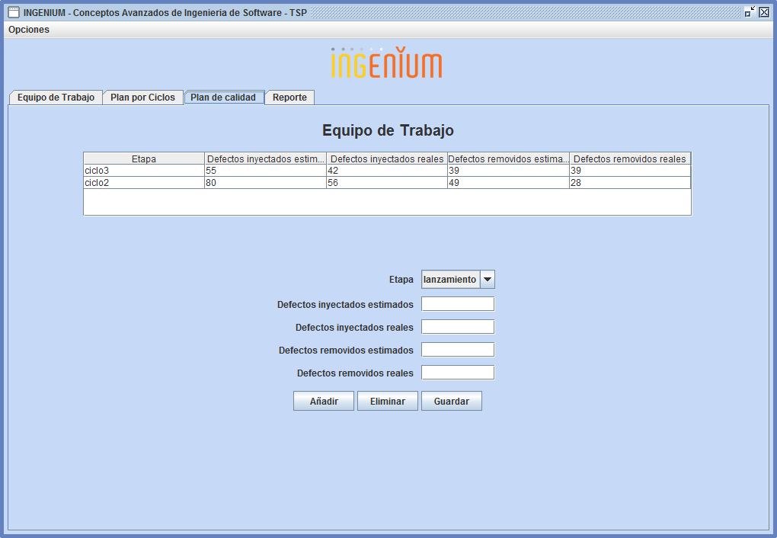

**Ilustración 2. Gestión del plan de calidad**

Esta pantalla la gestión del plan de calidad

* + 1. **Visualización del Plan del proyecto**

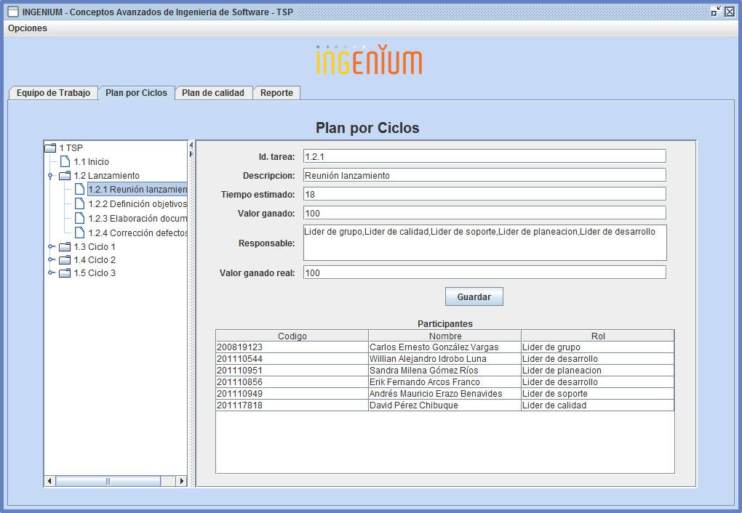

**Ilustración 3. Gestión del plan del proyecto**

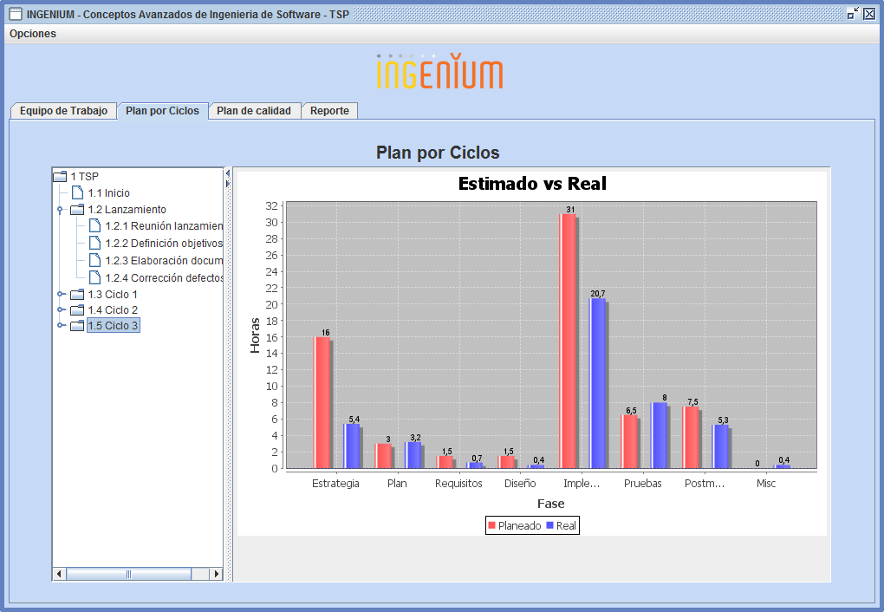

**Ilustración 4. Gráfica de Estimado vs Real**

Las pantallas anteriores muestran la gestión del plan de trabajo, donde se tiene lo siguiente:

* Al lado izquierdo se muestran los ciclos del proceso con cada una de las fases y tareas definidas para el mismo.
* En la pantalla del lado derecho se muestra la información de la actividad.
* Sobre cada ciclo se puede ver una gráfica
  + 1. **Reporte de Interrupciones**

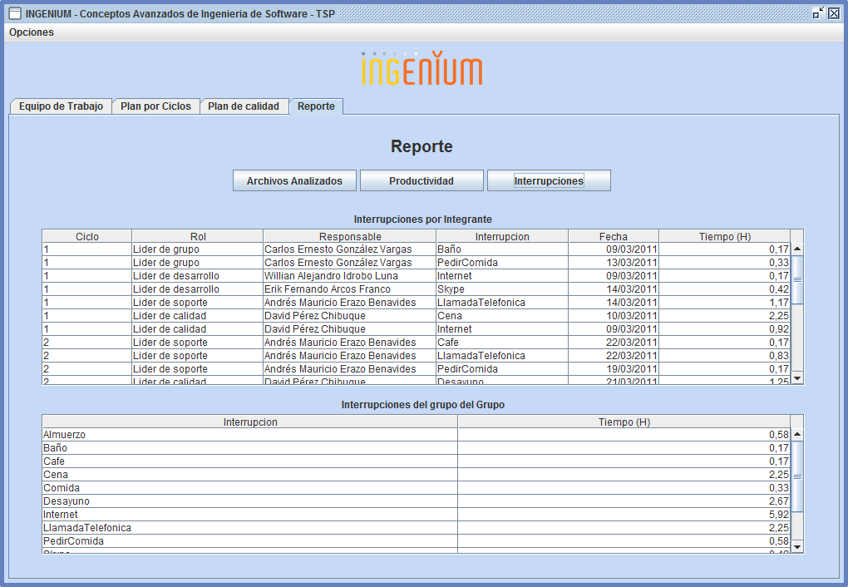

**Ilustración 5. Reporte de Interrupciones**

Esta pantalla permite ver las interrupciones por cada miembro del equipo, adicionalmente se puede observar la interrupciones a nivel de grupo.

* + 1. **Reporte de productividad**

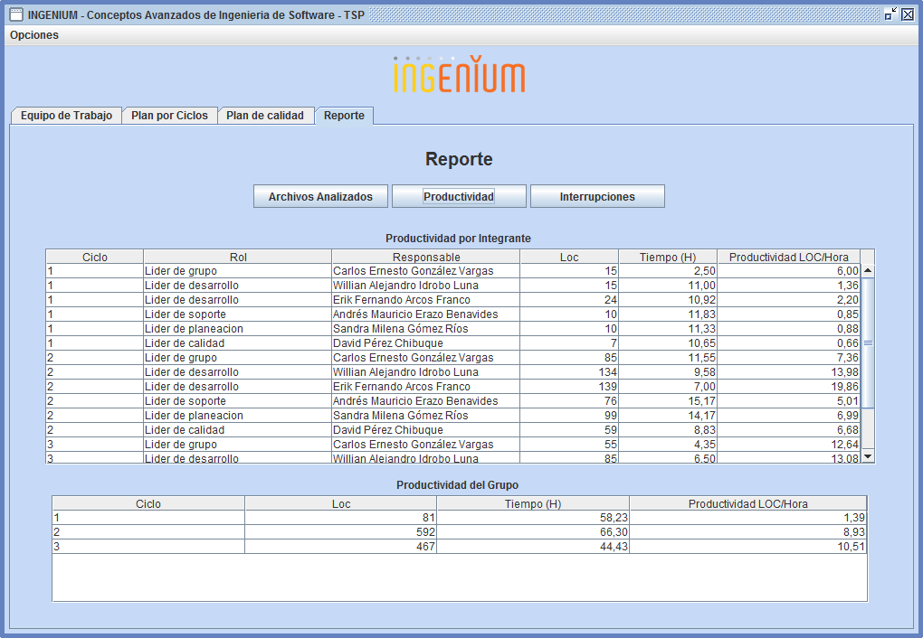

**Ilustración 6. Reporte de Productividad**

Esta pantalla permite ver la productividad de cada integrante y del grupo completo por ciclo